Разработать схему кодера четырехразрядного параллельного АЦП. Закон функционирования кода приведен в таблице. Используемая серия ИС К555
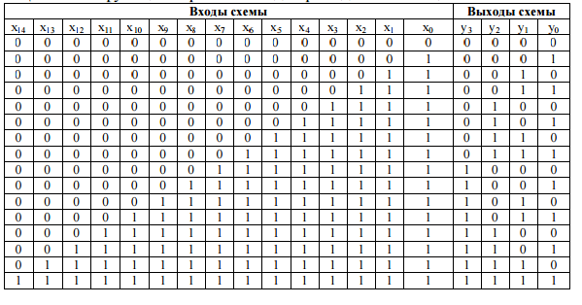
Получить сднф. Минимизировать СДНФ известными вам методами. Реализовать получившиеся дизъюнктивные формы на логическом базисе. Попробовать варианты реализации на «И-ИЛИ-НЕ», на «И-НЕ», «И», «ИЛИ», «исключающее ИЛИ» и т.д. Этап 6. Выбрать из полученных на этапе 5 два варианта схем наиболее подходящие с точки зрения поставленной цели. При разработке логических устройств на ИС такими целями могут быть:
• минимум общего количества ИС;
• минимум различных типономиналов ИС;
• минимальная задержка;
• минимум стоимости реализации;
• максимум использования функциональных свойств выбранных ИС;
• реализация только на имеющихся в наличии ИС.
Минимизация функции, таблица функционирования, формулы - после расчётов необходимо указать чёткое соответствие набору формул своему варианту функциональной схемы. Функциональная схема - приводится варианты функциональной схемы (и описания), которые должны соответствовать своему набору формул. Синтез принципиальной схемы - необходимо провести анализ функциональных схем на предмет наличия необходимых ИС в заданной по заданию серии. Если необходимых элементов нет, привести решение замены таких ИС на имеющиеся (например, не хватает входов, привести каким образом будет осуществляться наращивание количества входов, как будут каскадироваться ИС). Привести описание и условно- графическое изображение (УГО) с распиновкой каждой ИС, которая будет использоваться. Привести параметры каждого элемента: потребляемый ток, задержка элемента. В схеме предусмотреть разъём для подключения устройства неавтоматизированного тестирования. Входы схемы с разъёма не должны иметь коэффициент разветвления больше 1. Выходы схемы, идущие на разъём, должны иметь нагрузочную способность, соответствующую своей серии. В разделе «расчёт задержек, токов и ёмкости» необходимо привести расчёт потребляемого каждым вариантом схемы силы тока и требующей суммарной ёмкости фильтрующих конденсаторов. Рассчитывается задержка для самой длинной цепи в схеме. Указывается порядок следования корпусов DD1-DD3- и т.д., чтобы имелась возможность проверить, была ли взята самая длинная цепь в схеме.
В разделе «неавтоматизированное тестирование» необходимо привести: • словесное описание предназначения схемы и её работы;
• индикация (описание, параметры, внешний вид); • расчёт нагрузочного резистора, выбор номинала; • разъёмы (описание, параметры, внешний вид); • кнопки, переключатели (описание, параметры, внешний вид, схема включения). Сама схема неавтоматизированного тестирования должна подключаться через разъём к основной схеме, для этого в основной схеме разъём надо предусмотреть, а так же съём входных сигналов с разъёма и подачу выходных сигналов на разъём. Схема тестирования должна питаться от основной схемы, т.е. от тестируемой схемы. Устройство должно позволять задать любую комбинацию входных сигналов для тестируемой схемы и осуществлять индикацию всех выходов тестируемой схемы.

